
Servicio Nacional de Aprendizaje – SENA
Programa de formación: programación para analítica de datos
Tema: Power BI
Aprendiz: Breiner Cabarcas Tobias
Instructor: JHONATAN ROBLEDO

Ficha: 3411575

Centro de formación: SENA

Ciudad: Malambo / Barranquilla
Escenario 2. Limpieza de datos de atención al cliente
Para este ejercicio se trabajó con el archivo data_atencion_cliente_para_limpieza 2, que contiene información sobre diferentes interacciones realizadas entre clientes y un centro de atención. Los datos incluyen el identificador del cliente, su nombre, la categoría de la consulta, la duración de la llamada y la fecha en la que se realizó la interacción.
Al revisar la información antes de realizar la limpieza, se encontraron algunos datos que necesitaban ser organizados. Los nombres de los clientes estaban escritos de diferentes maneras, utilizando mayúsculas y minúsculas sin un formato uniforme. También se encontraron registros sin una categoría de consulta y la duración de las llamadas incluía el texto "min", lo que impedía trabajar directamente con estos valores como números.
Para solucionar estas situaciones se utilizó Power Query en Power BI. Con esta herramienta se realizaron diferentes transformaciones para organizar la información y dejarla preparada para realizar posteriormente análisis y visualizaciones.
Situaciones encontradas
Durante la revisión del archivo se encontraron principalmente los siguientes problemas:
Los nombres de los clientes presentan diferentes formas de escritura entre mayúsculas y minúsculas.
La columna Categoria_Consulta contiene 20 valores faltantes.
La columna Duracion_Llamada contiene el texto "min" junto al valor numérico.
Fue necesario revisar los tipos de datos de las columnas para comprobar que cada una pudiera utilizarse correctamente en Power BI.

1. Importación del archivo de atención al cliente en Power BI.
Se importó el archivo correspondiente a las interacciones de los clientes y se seleccionó la opción de transformar los datos para comenzar el proceso de limpieza mediante Power Query.
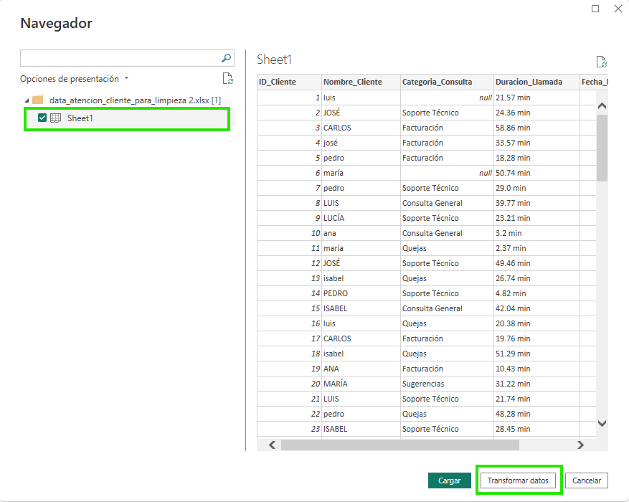

2. Revisión inicial de los datos de atención al cliente.
En esta etapa se revisaron los registros antes de realizar las modificaciones. Se identificaron diferencias en la escritura de los nombres, categorías de consulta faltantes y valores de duración de llamadas que contenían texto adicional.
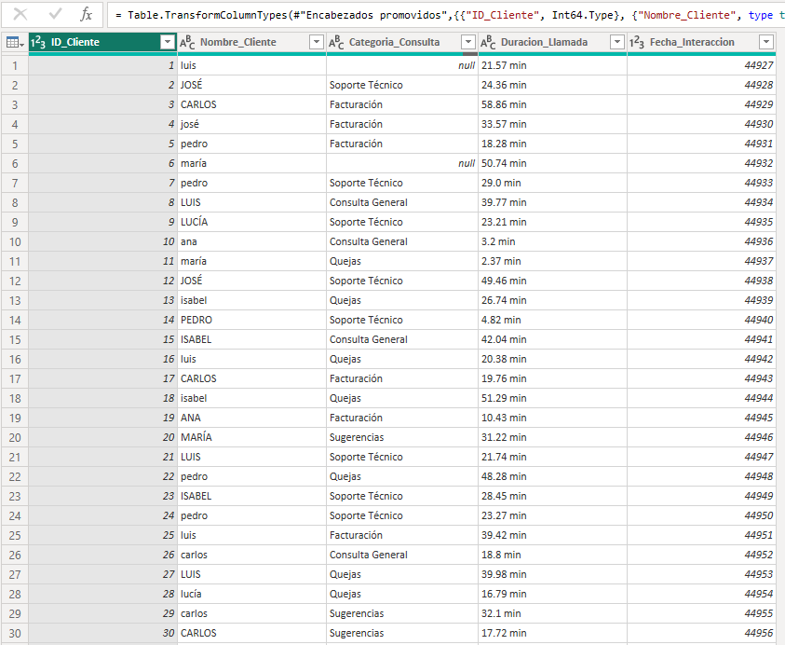
3. Estandarización de los nombres de los clientes.
Se aplicó un formato uniforme a los nombres de los clientes para evitar diferencias ocasionadas por el uso de mayúsculas y minúsculas. De esta manera, los nombres quedan organizados con una estructura más fácil de interpretar.
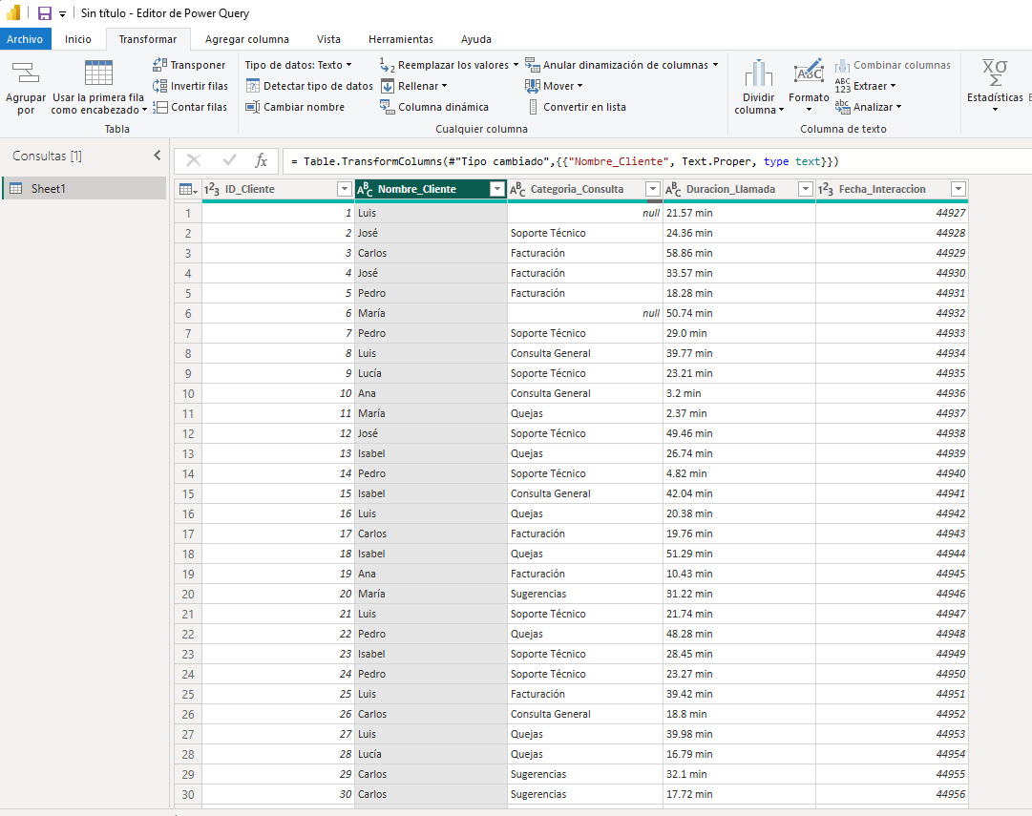
4. Tratamiento de categorías de consulta faltantes.
Se identificaron los registros que no tenían una categoría de consulta y se reemplazaron por el valor “Sin categoría”. De esta manera se conservaron los registros y se dejó claramente identificado que la categoría original no estaba disponible.
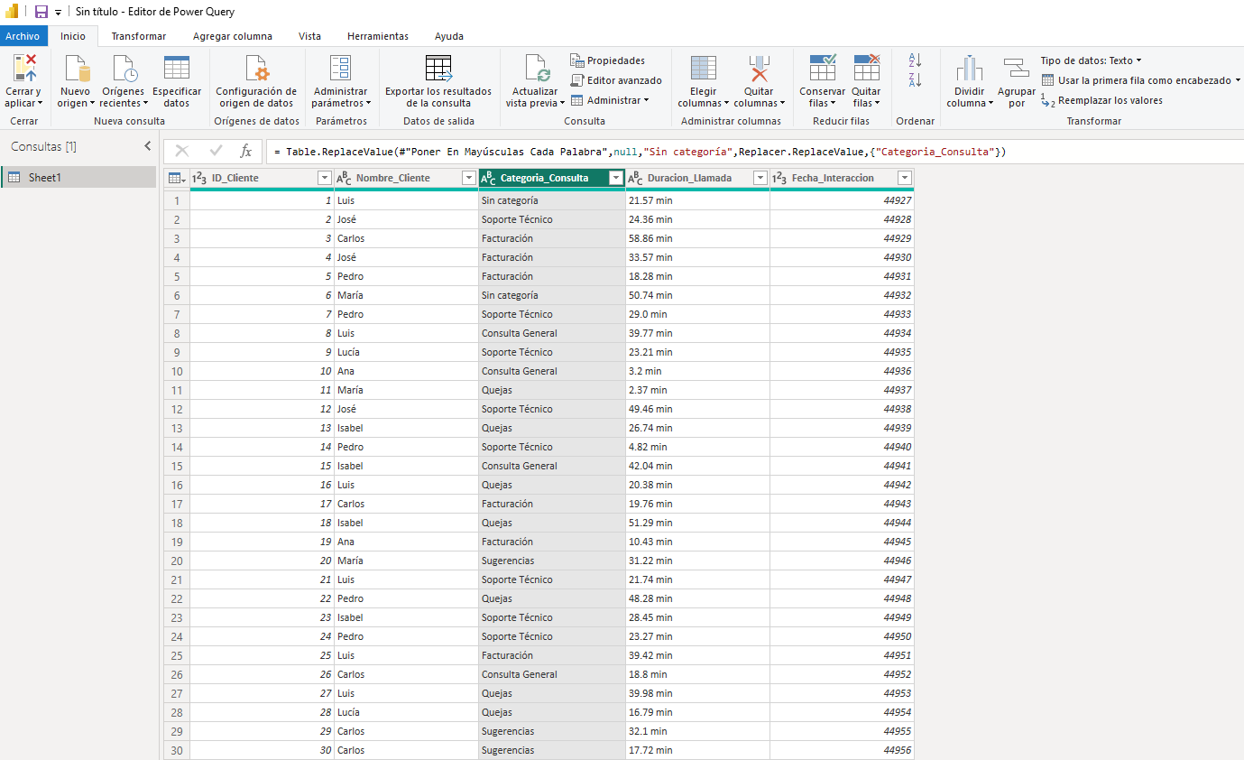
5. Eliminación del texto adicional en la duración de las llamadas.
Se eliminó el texto “min” que acompañaba los valores de duración. Esto permitió separar la información numérica del texto y preparar la columna para convertirla posteriormente a un formato numérico.
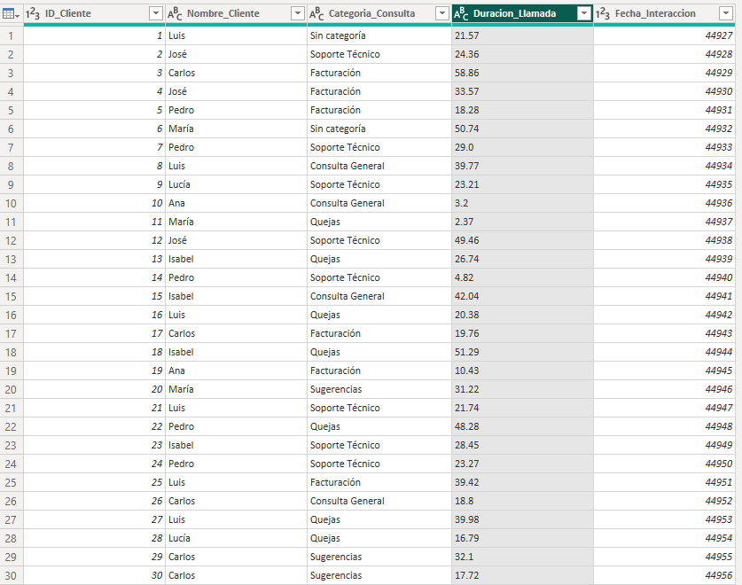
6. Conversión de la duración de las llamadas a número decimal.
Después de eliminar el texto adicional, se cambió el tipo de dato de la duración de las llamadas a número decimal. Esto permitirá realizar cálculos y análisis relacionados con el tiempo de atención.
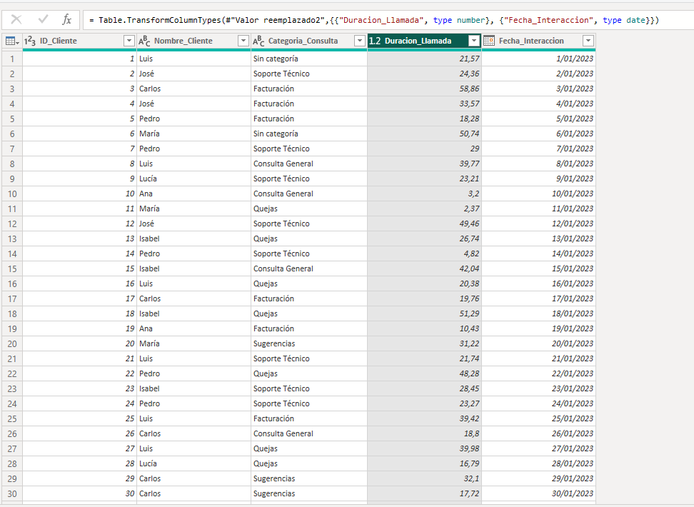
7. Verificación de los tipos de datos.
Finalmente se revisaron los tipos de datos de cada columna para comprobar que fueran adecuados según la información almacenada. Los identificadores quedaron como números enteros, los nombres y categorías como texto, la duración como número decimal y la fecha como fecha.
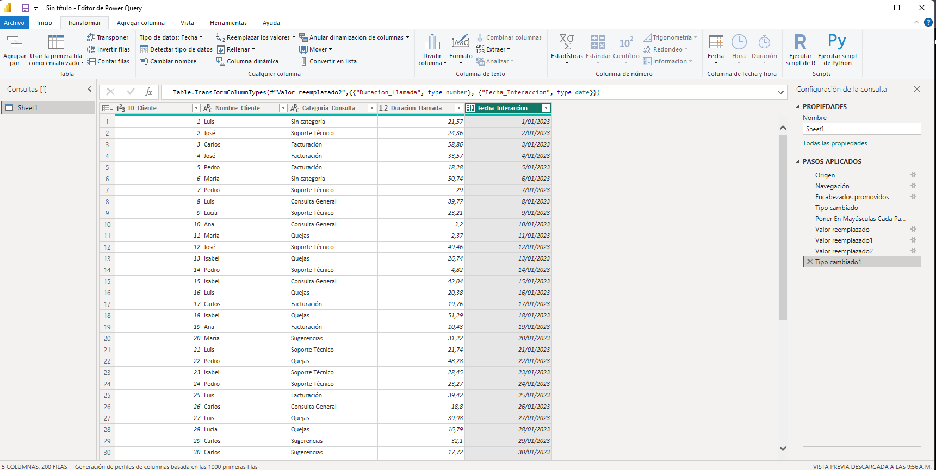
8. Resultado final del proceso de limpieza.
Después de aplicar las transformaciones, se comprobó que los cambios realizados se mantuvieron correctamente en la tabla. Los datos quedaron organizados y preparados para continuar con el análisis y la creación de visualizaciones.
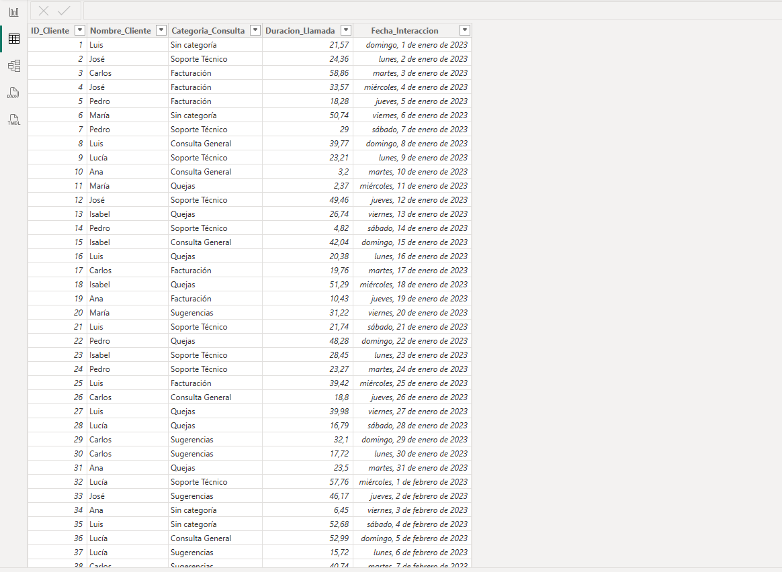
9. Dashboard de atención al cliente después de la limpieza de los datos.
En el informe se presentan diferentes visualizaciones construidas a partir de los datos ya corregidos. Estas permiten analizar las interacciones registradas, la duración de las llamadas, las categorías de consulta y el comportamiento de la atención a través del tiempo.
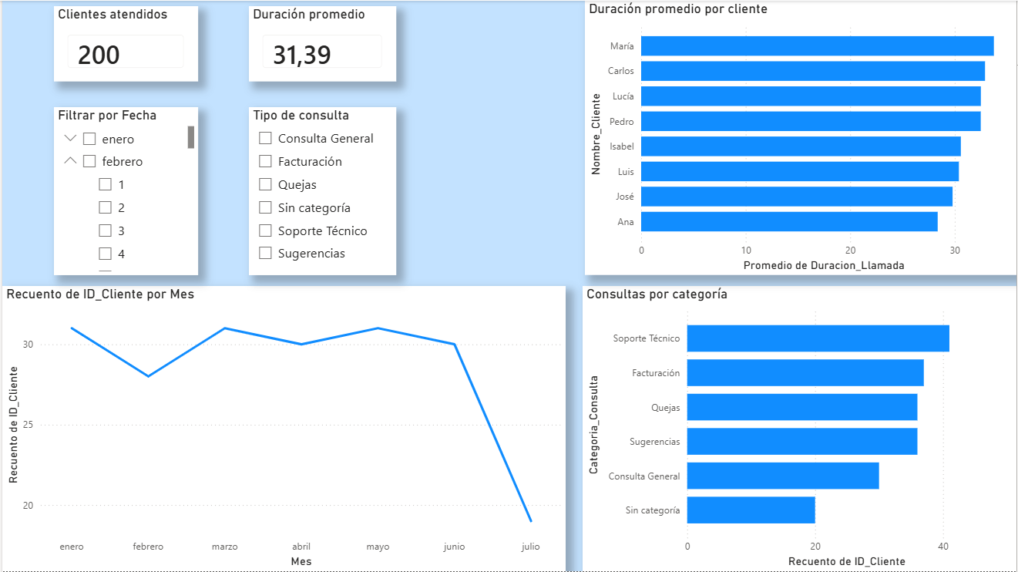
CONCLUSIONES
1. En este ejercicio pude identificar cómo algunos errores aparentemente pequeños, como escribir los nombres de diferentes maneras o agregar texto a un valor numérico, pueden dificultar el análisis de la información.
2. El uso de Power Query permitió organizar los datos de atención al cliente sin tener que eliminar los registros que presentaban problemas. Los valores faltantes fueron identificados y la duración de las llamadas pudo convertirse en un formato adecuado para realizar cálculos.
3. Después de la limpieza, la información quedó preparada para crear visualizaciones que permiten analizar las consultas, las interacciones con los clientes y los tiempos de atención.

